Программа «Основные средства». Ведомость переоценки.
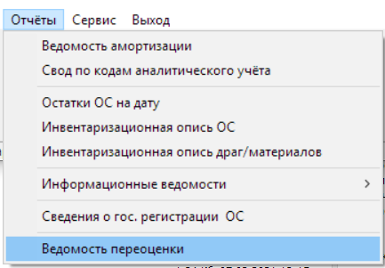
В этом режиме можно сформировать ведомости переоценки, а также распечатать ведомость в любом виде (полном, кратком, с группировкой и фильтром). Рекомендуется делать ведомость переоценки 1 раз в месяц и последним числом, чтобы новые стоимости были приоритетными по сравнению с модернизацией отчётного месяца.
В главном меню необходимо выбрать «Отчеты», затем «Ведомость переоценки».

При открытии формы отображается ведомость переоценки, если она уже была сформирована.
Работа осуществляется посредством кнопок на верхней панели:
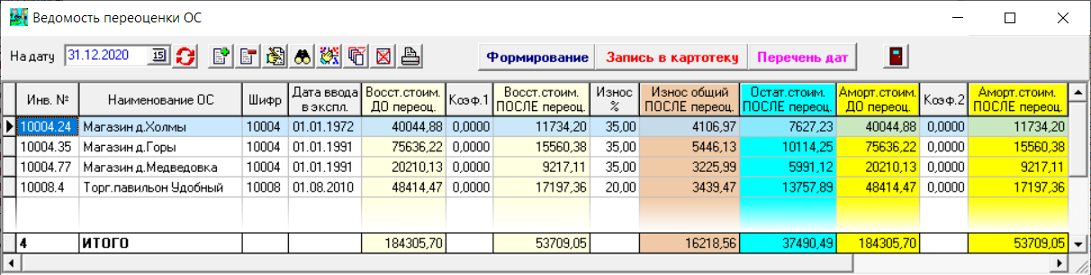
Дата проведения переоценки подсвечивается расчётная дата переоценки из п. «Сервис - Настройки»;
– обновление ведомости на выбранную дату;
– добавление одного объекта ОС (клавиша «F3»);
– удаление строки (клавиша F8);
– включение режима корректировки ведомости (клавиша «F4»);
– поиск (клавиша «F7»);
– сортировка данных (клавиша «F6»);
– фильтр отображения информации (по всем подразделениям или по коду подразделения);
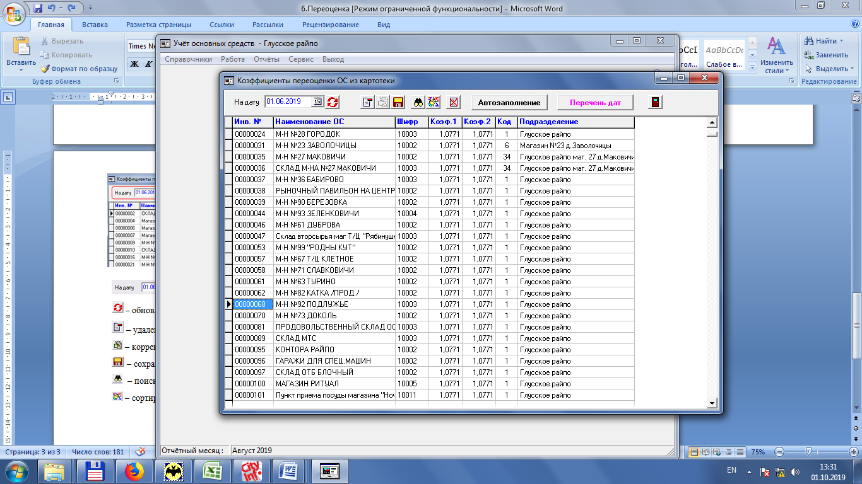 – полное удаление информации в окне «Ведомость переоценки ОС» (клавиши «Ctrl+F8»);
– печать ведомости переоценки;
 – расчёт ведомости переоценки;
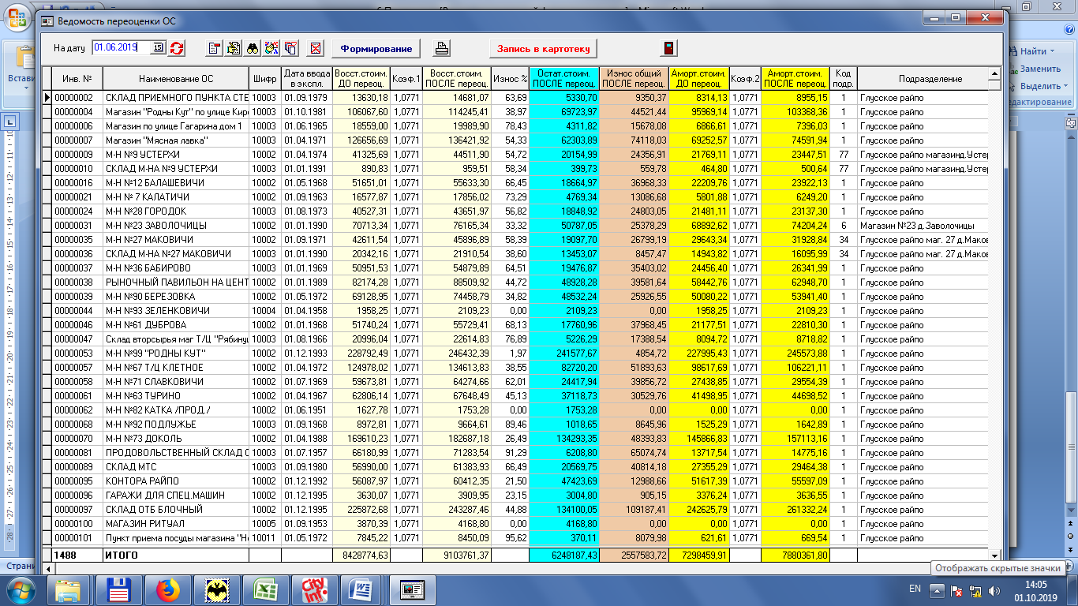 – запись результатов переоценки в картотеку;
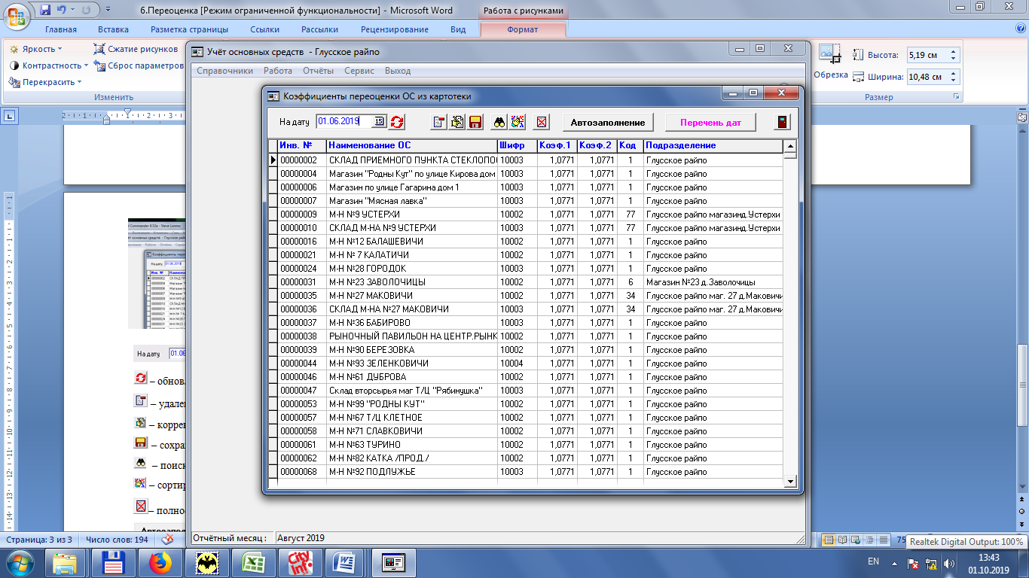 – перечень дат, на которые была произведена переоценка;
– выход (клавиша Esc).
Формирование ведомости (или переформирование заново) происходит на основе списка объектов ОС и коэффициентов из п. «Работа – Коэффициенты переоценки ОС», при этом сразу производится расчёт новых стоимостей. Добавление объектов в список и изменение коэффициентов производится в п. «Работа – Коэффициенты переоценки ОС». Можно добавить один объект ОС по кнопке , после чего вручную заполнить все поля (автоматически они не пересчитываются).)
Корректировка ведомости вручную происходит прямо в таблице. Это необходимо при проведении переоценки «прямым методом определения стоимостей и процента износа» по акту комиссии. При этом коэффициенты лучше обнулить.
Запись в картотеку данных из ведомости производится при необходимости, например, для печати инвентарной карточки ОС с данными переоценки (сразу после формирования ведомости). После расчёта ведомости амортизации за следующий отчётный месяц результаты переоценки автоматически запишутся в карточки ОС (восстановительная и амортизируемая стоимости) и подключатся в ведомость амортизации (сумма износа и остаточная стоимость).

